Отчёт по лабораторной работе 9
Использование протокола STP. Агрегирование каналов
Абрикосов Артем
Содержание

1 Цель работы
Изучение возможностей протокола STP и его модификаций по обеспечению отказоустойчивости сети, агрегированию интерфейсов и перераспределению нагрузки между ними.

2 Выполнение

2.1 Исследование работы STP и настройка резервного соединения
- В топологии сети сформировано резервное соединение между коммутаторами.
Соединение между коммутаторами msk-donskaya-akabrikosov-sw-1 и msk-donskaya-akabrikosov-sw-4, ранее использовавшее интерфейсы Gig0/2 и Gig0/1, заменено на соединение между коммутаторами msk-donskaya-akabrikosov-sw-1 и msk-donskaya-akabrikosov-sw-3 через интерфейсы Gig0/2.
Дополнительно связь между коммутаторами msk-donskaya-akabrikosov-sw-1 и msk-donskaya-akabrikosov-sw-4 организована через интерфейсы Fa0/23, которые переведены в транковый режим.
- 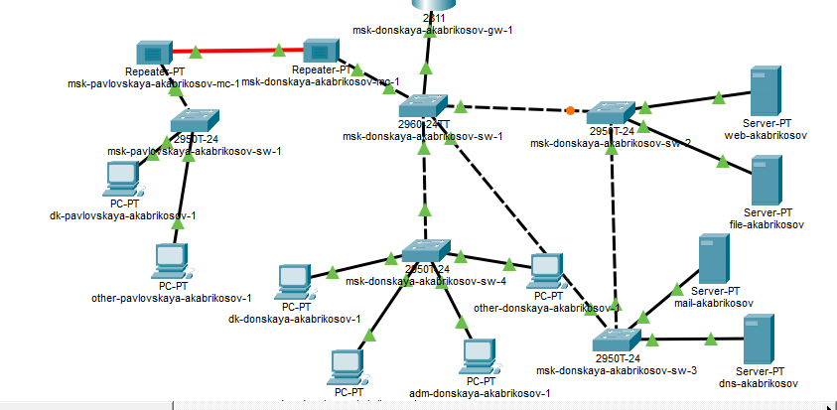
- Рис. 1: Топология сети после формирования резервного соединения между коммутаторами
- С оконечного устройства dk-donskaya-akabrikosov-1 выполнена проверка доступности серверов mail и web с помощью команды ping.
В режиме Simulation прослежено прохождение ICMP-пакетов. Установлено, что на начальном этапе передача пакетов к серверам происходит через коммутатор msk-donskaya-akabrikosov-sw-2.
При первой отправке наблюдались единичные потери пакетов, что связано с предварительным разрешением адресов и перестроением таблиц коммутации.
- 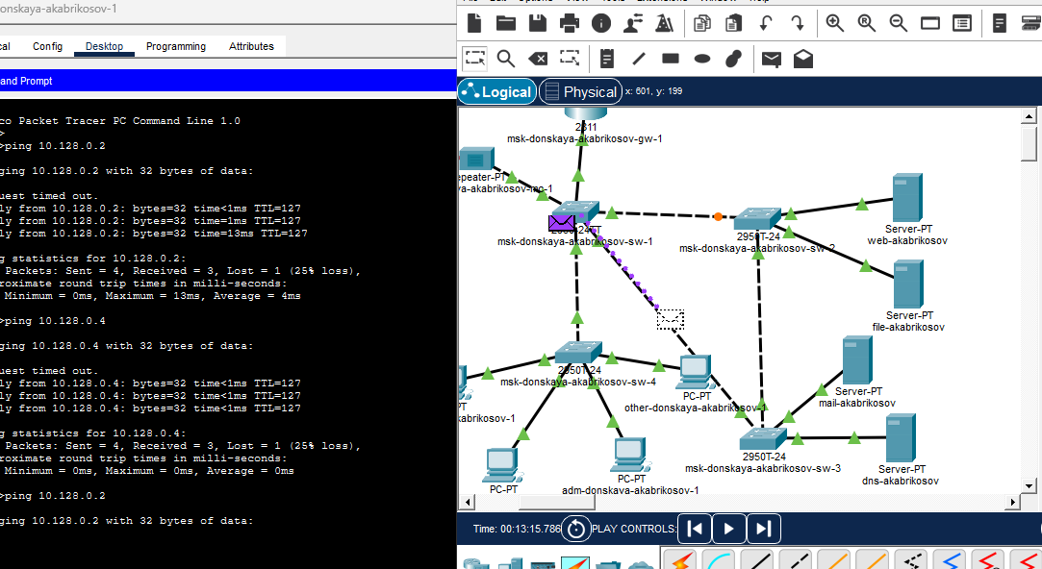
- Рис. 2: Проверка доступности серверов и прохождение ICMP-пакетов через коммутатор sw-2
- После повторной отправки пакетов обмен данными стал стабильным, а прохождение кадров в режиме моделирования подтвердило выбранный активный путь через msk-donskaya-akabrikosov-sw-2.
- 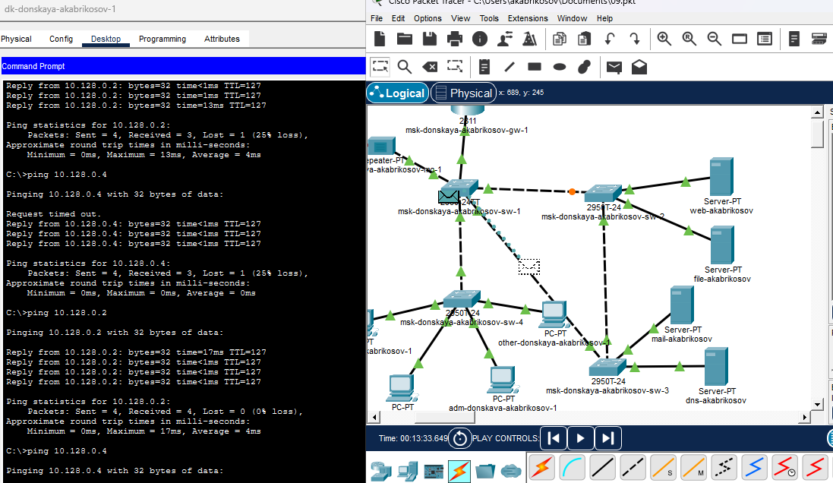
- Рис. 3: Повторная передача ICMP-пакетов в режиме моделирования
- На коммутаторе msk-donskaya-akabrikosov-sw-2 просмотрено состояние протокола STP для VLAN 3 командой show spanning-tree vlan 3.
Из полученного вывода видно, что данный коммутатор не является корневым. В поле Root ID указан адрес другого устройства, а интерфейс Gi0/2 находится в состоянии Root FWD, то есть используется как корневой порт. Интерфейс Gi0/1 находится в состоянии Altn BLK, что подтверждает наличие резервного канала, заблокированного протоколом STP для предотвращения петли.
- 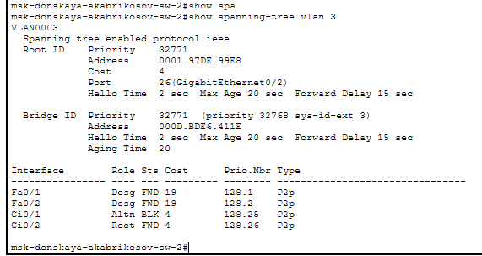
- Рис. 4: Состояние протокола STP на коммутаторе sw-2 для VLAN 3
- В качестве корневого коммутатора STP для VLAN 3 настроен коммутатор msk-donskaya-akabrikosov-sw-1 с помощью команды: spanning-tree vlan 3 root primary.
- После выполнения настройки повторно просмотрено состояние STP.
В выводе присутствует строка This bridge is the root, что подтверждает назначение коммутатора msk-donskaya-akabrikosov-sw-1 корневым мостом для VLAN 3.
- 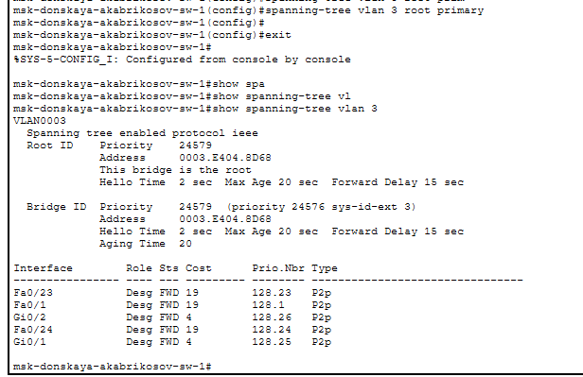
- Рис. 5: Настройка коммутатора sw-1 в качестве корневого моста STP
- С помощью режима Simulation проверено изменение маршрутов передачи ICMP-пакетов после перенастройки STP.
Установлено, что пакеты от хоста dk-donskaya-akabrikosov-1 к серверу mail проходят через коммутаторы msk-donskaya-akabrikosov-sw-1 и msk-donskaya-akabrikosov-sw-3, а пакеты к серверу web — через коммутаторы msk-donskaya-akabrikosov-sw-1 и msk-donskaya-akabrikosov-sw-2.
Повторная проверка командой ping показала отсутствие потерь пакетов.
- 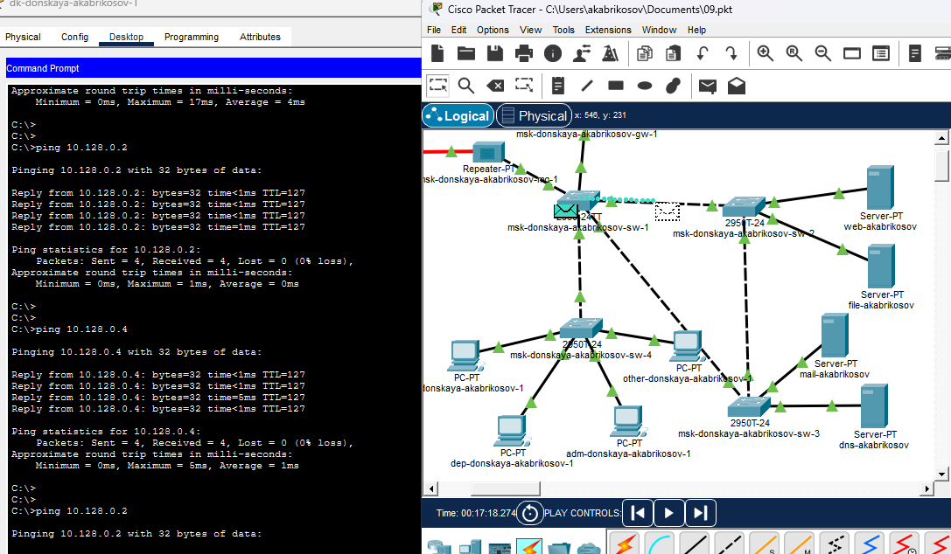
- Рис. 6: Передача ICMP-пакетов к серверу web через коммутаторы sw-1 и sw-2
- 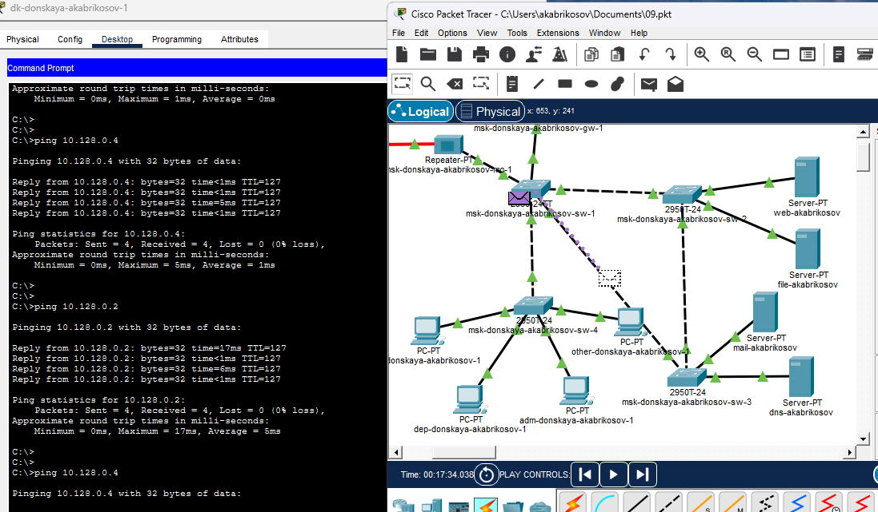
- Рис. 7: Передача ICMP-пакетов к серверу mail через коммутаторы sw-1 и sw-3
- На интерфейсах коммутаторов, к которым подключены серверы, настроен режим PortFast.
Настройка выполнена на портах Fa0/1 и Fa0/2 коммутаторов msk-donskaya-akabrikosov-sw-2 и msk-donskaya-akabrikosov-sw-3.
В процессе конфигурирования система выдала предупреждение о том, что PortFast рекомендуется использовать только на портах, подключённых к конечным устройствам. Это соответствует условиям данной работы, так как указанные интерфейсы соединены с серверами.
- 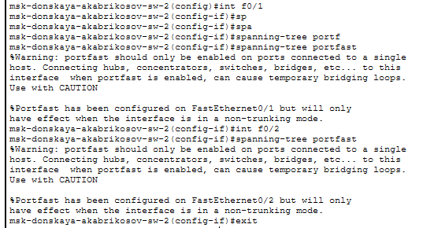
- Рис. 8: Настройка режима PortFast на серверных интерфейсах коммутатора

2.2 Исследование отказоустойчивости STP и агрегирование каналов
- Исследована отказоустойчивость протокола STP и время восстановления соединения.
С хоста dk-donskaya-akabrikosov-1 выполнена команда: ping -n 1000 mail.donskaya.rudn.ru.
В процессе передачи пакетов один из интерфейсов коммутатора был переведён в состояние shutdown, что привело к разрыву основного соединения.
- В результате наблюдались временные потери пакетов (Request timed out), что связано с перестроением дерева STP и активацией резервного канала.
- 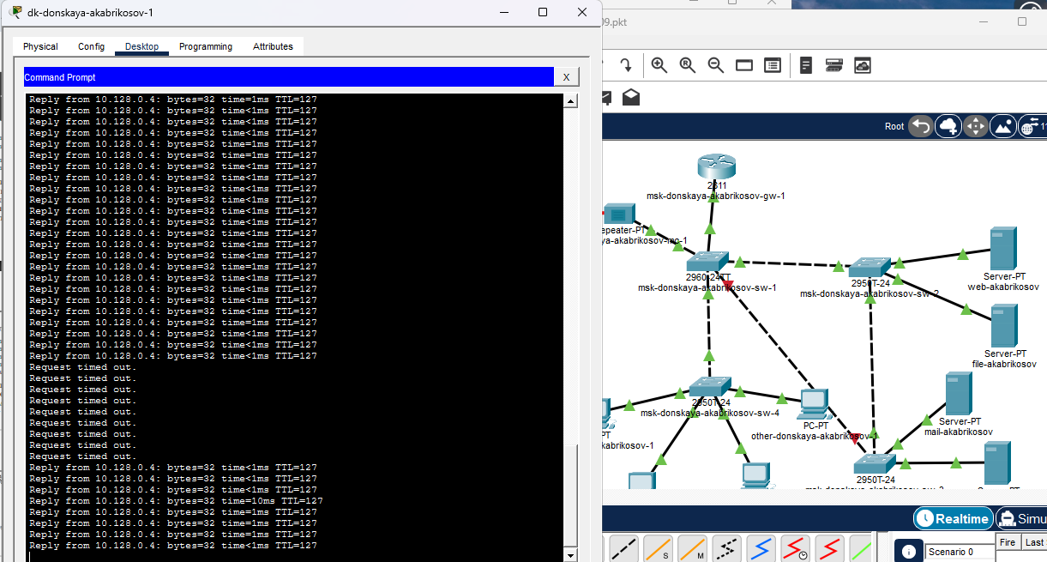
- Рис. 9: Потери пакетов при перестроении STP после разрыва соединения
- После завершения перестроения сети передача пакетов восстановилась, и ответы от сервера вновь начали поступать.
- Все коммутаторы сети переведены в режим работы Rapid PVST+ с помощью команды: spanning-tree mode rapid-pvst.
- Конфигурация успешно применена и сохранена в памяти устройства.
- 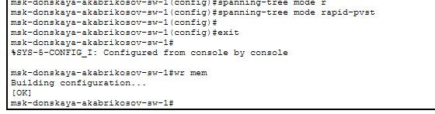
- Рис. 10: Перевод коммутатора в режим Rapid PVST+
- Повторно исследована отказоустойчивость сети уже с использованием протокола Rapid PVST+.
При повторном разрыве соединения время восстановления значительно сократилось по сравнению с классическим STP. Потери пакетов либо отсутствовали, либо были минимальны.
- 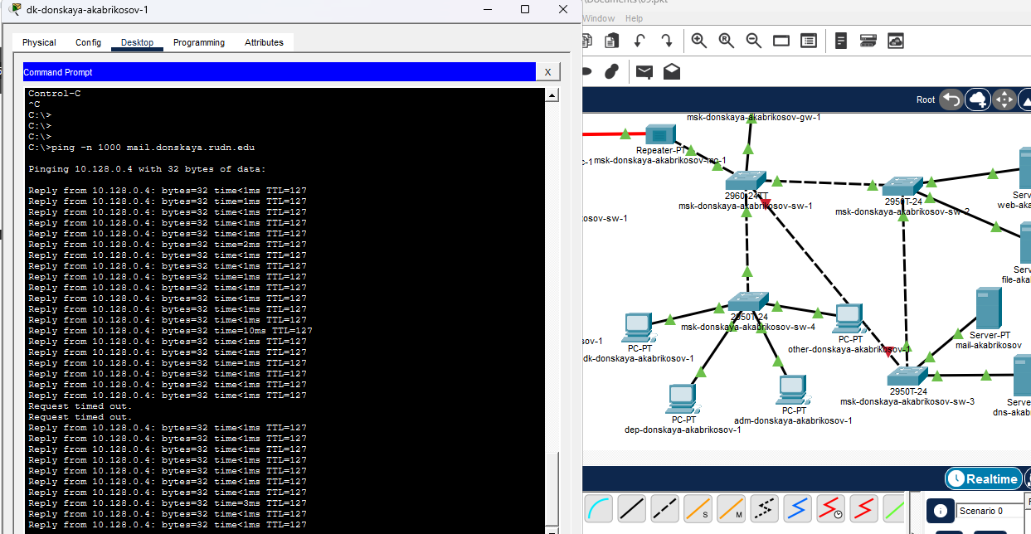
- Рис. 11: Работа сети при использовании Rapid PVST+
- Между коммутаторами msk-donskaya-akabrikosov-sw-1 и msk-donskaya-akabrikosov-sw-4 сформировано агрегированное соединение на интерфейсах Fa0/20 – Fa0/23.
- Настроено агрегирование каналов с использованием технологии EtherChannel.
На коммутаторах создан логический интерфейс Port-channel 1, объединяющий физические интерфейсы.
Интерфейсы добавлены в группу с помощью команды channel-group 1 mode on, после чего логический интерфейс переведён в транковый режим.
- В процессе настройки наблюдались сообщения о несовместимости параметров отдельных интерфейсов, что привело к их временному отключению из агрегированного канала. После приведения параметров к единому виду интерфейс Port-channel 1 перешёл в состояние up.
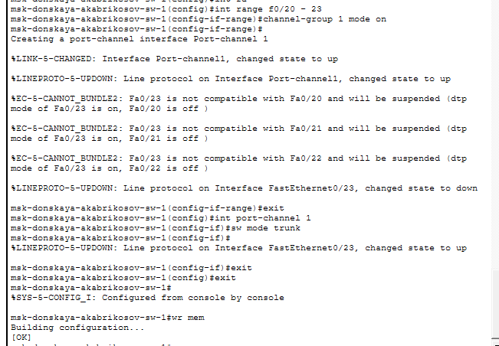
Рис. 12: Настройка EtherChannel и создание Port-channel интерфейса
- После настройки агрегированного канала выполнена проверка связности сети с помощью команды ping.
Передача пакетов между узлами осуществляется без потерь, что подтверждает корректную работу EtherChannel и увеличение пропускной способности соединения.
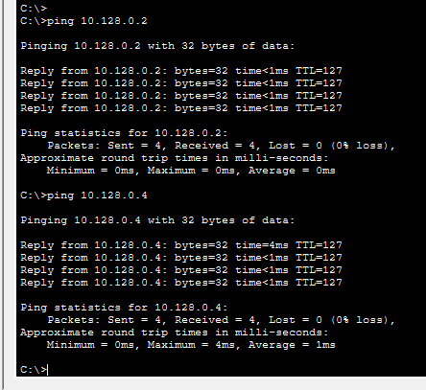
Рис. 13: Проверка связности сети после настройки EtherChannel
- В результате выполнения работы изучены механизмы отказоустойчивости протоколов STP и Rapid PVST+, а также принципы агрегирования каналов.
Использование Rapid PVST+ позволило значительно сократить время восстановления сети, а применение EtherChannel обеспечило повышение пропускной способности и надёжности соединения между коммутаторами.

3 Вывод
В ходе выполнения работы исследована работа протокола STP в коммутируемой сети, а также реализованы механизмы повышения отказоустойчивости и производительности сети.
В топологии было сформировано резервное соединение между коммутаторами, что позволило изучить работу протокола STP при наличии избыточных каналов. Установлено, что STP автоматически блокирует резервные линии, предотвращая образование петель, и активирует их при отказе основного соединения.
Проведено исследование времени восстановления сети при отказе канала. Выявлено, что классический STP требует значительного времени на перестроение топологии, что сопровождается потерями пакетов. При использовании протокола Rapid PVST+ время восстановления существенно сокращается, что повышает отказоустойчивость сети.
Также выполнена настройка режима PortFast на интерфейсах, подключённых к конечным устройствам, что позволило ускорить переход портов в рабочее состояние.
Дополнительно реализовано агрегирование каналов (EtherChannel), объединяющее несколько физических интерфейсов в один логический. Это позволило увеличить пропускную способность соединения и обеспечить резервирование каналов на уровне интерфейсов.

4 Контрольные вопросы
- Какую информацию можно получить, воспользовавшись командой определения состояния протокола STP для VLAN?
С помощью команды show spanning-tree vlan <номер> можно получить информацию о текущем состоянии STP для конкретного VLAN.
- На корневом устройстве в выводе присутствует строка This bridge is the root, а также отображаются параметры таймеров (Hello Time, Max Age, Forward Delay), приоритет и MAC-адрес коммутатора.
- На некорневом устройстве отображается идентификатор корневого коммутатора (Root ID), стоимость пути до него (Cost), а также информация о портах:
  - Root port — порт, ведущий к корневому коммутатору;
  - Designated port — активный порт сегмента;
  - Alternate port — резервный порт (обычно в состоянии blocking).
- Также вывод содержит состояния портов (FWD, BLK) и их роли.
- При помощи какой команды можно узнать, в каком режиме работает STP?
Для определения режима работы STP используется команда:
show spanning-tree summary
- В выводе указывается используемый режим, например:
  - Spanning tree mode: pvst — классический STP (PVST+);
  - Spanning tree mode: rapid-pvst — Rapid PVST+.
- Для чего и в каких случаях нужно настраивать режим Portfast?
Режим PortFast используется для ускорения перехода интерфейса в состояние Forwarding без прохождения стадий Listening и Learning.
- Он настраивается на портах, подключённых к конечным устройствам (ПК, серверы), где отсутствует риск возникновения петель. Это позволяет сократить время получения сетевого доступа устройством, например при загрузке операционной системы.
- В чем состоит принцип работы агрегированного интерфейса?
Агрегированный интерфейс (EtherChannel) объединяет несколько физических каналов в один логический интерфейс (Port-channel).
- Трафик распределяется между физическими каналами, что увеличивает пропускную способность и обеспечивает резервирование: при отказе одного из каналов остальные продолжают работу.
- Для сети агрегированный канал выглядит как один интерфейс, что упрощает управление и исключает блокировку STP отдельных линий.
- В чём отличия LACP, PAgP и статического агрегирования?
LACP (IEEE 802.3ad) — открытый стандарт, автоматически согласовывает параметры агрегирования между устройствами.
- PAgP — проприетарный протокол Cisco, выполняющий аналогичные функции автоматического согласования.
- Статическое агрегирование (mode on) не использует протоколы согласования, поэтому требует ручной настройки и полной идентичности параметров на обоих устройствах. При ошибках конфигурации может привести к некорректной работе.
- При помощи каких команд можно узнать состояние EtherChannel?
Для проверки состояния агрегированного канала используются команды:
  - show etherchannel summary — краткая информация о состоянии каналов;
  - show etherchannel port-channel — информация о логическом интерфейсе;
  - show interfaces port-channel — детальная информация о состоянии интерфейса.
- Эти команды позволяют определить, какие порты входят в агрегированный канал, их состояние и корректность работы EtherChannel.

